T.C
KİRAZ KAYMAKAMLIĞI
ÖRENCİK ZEYBEKLER İLK-ORTAOKULU MÜDÜRLÜĞÜ

2019-2023 STRATEJİK PLANI



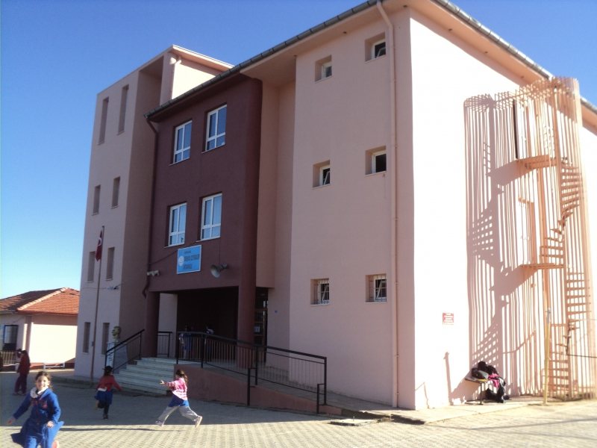

SUNUŞ
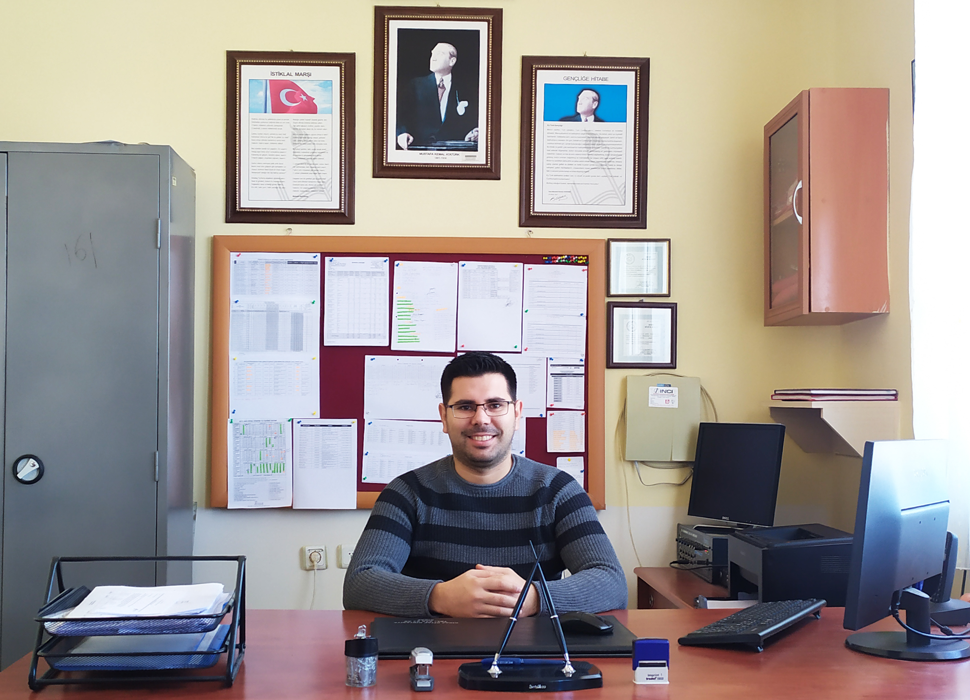

Stratejik Plan, geleceğin temellerinin bugünden atılmasına imkan veren bir kılavuzdur. Geleceği bugünden yaşamamıza olanak sağlayan bu kılavuz dün ve bugün ne olduğumuzun yarın ise ne olacağımızın göstergesidir.Bu taktirde ilerlemeler kaydedilebilir.Aksi taktirde bugününü ve var oluş nedenini bilmeyenler,okyanusta amaçsız dolaşan bir sandal gibidir.Dalgaların sürüklendiği yöne doğru hareket ederler.Bu nedenlerle Stratejik Planlama kurumlar için en önemli faktördür. Kurum; niye var olduğunu, neyi ne zaman, nasıl, hangi kaynakla, neticesinde ne elde edeceğini bilmek durumundadır.
Ulu önder Mustafa Kemal ATATÜRK,”Yolunda yürüyen bir yolcunun yalnız ufku görebilmesi yeterli değildir, mutlaka ufkun ötesini de bilmesi ve görmesi gerekir” derken bize bugün yapmamız gerekenleri daha o zamandan haber vermiştir.
Bu doğrultuda başlamak önemli bir adımdır. Amaç ve hedeflerimize ulaşmak için emin adımlarla ilerleyeceğiz. 2019-2023 Stratejik Planlama Ekibimize ve 2019-2023 Stratejik Planımızın hazırlanması sürecinde katkıda bulunan herkese teşekkür ederim.

Ceylan ÖZTÜRK
Okul Müdürü

İçindekiler
Sunuş 4
İçindekiler 6
BÖLÜM I: GİRİŞ ve PLAN HAZIRLIK SÜRECİ 7
BÖLÜM II: DURUM ANALİZİ 8
Okulun Kısa Tanıtımı 8
Okulun Mevcut Durumu: Temel İstatistikler 9
PAYDAŞ ANALİZİ 14
GZFT (Güçlü, Zayıf, Fırsat, Tehdit) Analizi 15
Gelişim ve Sorun Alanları 17
BÖLÜM III: MİSYON, VİZYON VE TEMEL DEĞERLER 20
MİSYONUMUZ 20
VİZYONUMUZ 20
TEMEL DEĞERLERİMİZ 20
BÖLÜM IV: AMAÇ, HEDEF VE EYLEMLER 21
TEMA I: EĞİTİM VE ÖĞRETİME ERİŞİM 21
TEMA II: EĞİTİM VE ÖĞRETİMDE KALİTENİN ARTIRILMASI 23
TEMA III: KURUMSAL KAPASİTE 25
V. BÖLÜM: MALİYETLENDİRME 27
EKLER: 28

BÖLÜM I: GİRİŞ ve PLAN HAZIRLIK SÜRECİ
2019-2023 dönemi stratejik plan hazırlanması süreci Üst Kurul ve Stratejik Plan Ekibinin oluşturulması ile başlamıştır. Ekip tarafından oluşturulan çalışma takvimi kapsamında ilk aşamada durum analizi çalışmaları yapılmış ve durum analizi aşamasında paydaşlarımızın plan sürecine aktif katılımını sağlamak üzere paydaş anketi, toplantı ve görüşmeler yapılmıştır.
Durum analizinin ardından geleceğe yönelim bölümüne geçilerek okulumuzun amaç, hedef, gösterge ve eylemleri belirlenmiştir. Çalışmaları yürüten ekip ve kurul bilgileri altta verilmiştir.

STRATEJİK PLAN ÜST KURULU

Üst Kurul Bilgileri |  | Ekip Bilgileri
Adı Soyadı | Unvanı | Adı Soyadı | Unvanı
Ceylan ÖZTÜRK | Okul Müdürü | Sabri Mehmet SÜMER | Matematik Öğretmeni
Ümmet TUGAY | Okul Aile Birliği Başkanı | Büşra DEMİR | Matematik Öğretmeni
Özgür SAVAŞAN | Okul Aile Birliği Yönetim Kurulu Üyesi | Esin Ergün AKPINAR | Fen Bilimleri Öğretmeni

BÖLÜM II: DURUM ANALİZİ
Durum analizi bölümünde okulumuzun mevcut durumu ortaya konularak neredeyiz sorusuna yanıt bulunmaya çalışılmıştır.
Bu kapsamda okulumuzun kısa tanıtımı, okul künyesi ve temel istatistikleri, paydaş analizi ve görüşleri ile okulumuzun Güçlü Zayıf Fırsat ve Tehditlerinin (GZFT) ele alındığı analize yer verilmiştir.

Okulun Kısa Tanıtımı

Örencik Mahallesinin Zeybekler Mevkiinde(Denizalanı) hizmet vermekte olan okulumuz; Kiraz-Nazilli yolu üzerinde olup Kiraz İlçesine 26 km uzaklıktadır. Okulumuz 2008-2009 Eğitim Öğretim yılında kendi binasında hizmete girmiştir. Taşıma merkezli bir okuldur.
2008-2009 Eğitim Öğretim yılından önceki dönemlerde birleştirilmiş sınıflı ilkokul olarak 2 derslikli bir okul binası idi.

Okulun Mevcut Durumu: Temel İstatistikler

Okul Künyesi
Okulumuzun temel girdilerine ilişkin bilgiler altta yer alan okul künyesine ilişkin tabloda yer almaktadır.

Temel Bilgiler Tablosu- Okul Künyesi
İli: İZMİR |  |  |  | İlçesi: KİRAZ
Adres: | Örencik Mah. Zeybekler Sok. No:76 Kiraz/İZMİR |  |  | Coğrafi Konum (link) |  | https://www.google.com/maps/@38.1476298,28.3928343,20z
Telefon Numarası: | 0232 575 30 06 |  |  | Faks Numarası: |  | YOK
e- Posta Adresi: | 737761@meb.k12.tr  729100@meb.k12.tr |  |  | Web sayfası adresi: |  | http://zeybeklerortaokulu.meb.k12.tr/  http://zeybeklerilkokulu.meb.k12.tr
Kurum Kodu: | 729100(ortaokul)  737761(ilkokul) |  |  | Öğretim Şekli: |  | Tam Gün (Tam Gün/İkili Eğitim)
Okulun Hizmete Giriş Tarihi : 2008 |  |  |  | Toplam Çalışan Sayısı |  | 20
Öğrenci Sayısı:  332 | Kız | İlkokul: 81 Ortaokul: 89 |  | Öğretmen Sayısı | Kadın | 11
Öğrenci Sayısı:  332 | Erkek | İlkokul: 79 Ortaokul: 83 |  | Öğretmen Sayısı | Erkek | 6
Öğrenci Sayısı:  332 | Toplam | İlkokul: 160 Ortaokul: 172 |  | Öğretmen Sayısı | Toplam | 17
Derslik Başına Düşen Öğrenci Sayısı |  |  | :20 | Şube Başına Düşen Öğrenci Sayısı |  |  | :20
Öğretmen Başına Düşen Öğrenci Sayısı |  |  | :19 | Şube Başına 30’dan Fazla Öğrencisi Olan Şube Sayısı |  |  | :2
Öğrenci Başına Düşen Toplam Gider Miktarı |  |  | 22,78 | Öğretmenlerin Kurumdaki Ortalama Görev Süresi |  |  | 5-6 yıl

Çalışan Bilgileri
Okulumuzun çalışanlarına ilişkin bilgiler altta yer alan tabloda belirtilmiştir.
Çalışan Bilgileri Tablosu
Unvan* | Erkek | Kadın | Toplam
Okul Müdürü ve Müdür Yardımcısı | 1 | 0 | 1
Okul Öncesi Öğretmeni | 0 | 1 | 1
Sınıf Öğretmeni | 1 | 5 | 6
Branş Öğretmeni | 4 | 4 | 8
Rehber Öğretmen | 0 | 1 | 1
İdari Personel | 0 | 0 | 0
Yardımcı Personel | 3 | 0 | 3
Güvenlik Personeli | 0 | 0 | 0
Toplam Çalışan Sayıları | 9 | 11 | 20

Okulumuz Bina ve Alanları
Okulumuzun binası ile açık ve kapalı alanlarına ilişkin temel bilgiler altta yer almaktadır.

Okul Yerleşkesine İlişkin Bilgiler
Okul Bölümleri |  | Özel Alanlar | Var | Yok
Okul Kat Sayısı | 3 | Çok Amaçlı Salon |  | X
Derslik Sayısı | 12 | Çok Amaçlı Saha |  | X
Derslik Alanları (m2) | 30 | Kütüphane | X
Kullanılan Derslik Sayısı | 14 | Fen Laboratuvarı |  | X
Şube Sayısı | 14 | Bilgisayar Laboratuvarı |  | X
İdari Odaların Alanı (m2) | 12 | İş Atölyesi |  | X
Öğretmenler Odası (m2) | 12 | Beceri Atölyesi |  | X
Okul Oturum Alanı (m2) | 4874 | Pansiyon |  | X
Okul Bahçesi (Açık Alan)(m2) | 4150
Okul Kapalı Alan (m2) | 724
Sanatsal, bilimsel ve sportif amaçlı toplam alan (m²) | YOK
Kantin (m2) | YOK
Tuvalet Sayısı | 8
Diğer (………….)

Sınıf ve Öğrenci Bilgileri
Okulumuzda yer alan sınıfların öğrenci sayıları alttaki tabloda verilmiştir.

SINIFI | ERKEK | KIZ | Toplam | SINIFI | ERKEK | KIZ | Toplam
Anasınıfı | 2 | 2 | 4 | 5-A | 10 | 10 | 20
1-A | 14 | 9 | 23 | 5-B | 9 | 10 | 19
1-B | 13 | 11 | 24 | 6-A | 15 | 17 | 32
2-A | 9 | 11 | 20 | 7-A | 15 | 9 | 24
2-B | 8 | 11 | 19 | 7-B | 12 | 10 | 22
3-A | 11 | 8 | 19 | 8-A | 10 | 17 | 27
3-B | 5 | 12 | 17 | 8-B | 12 | 16 | 28
4-A | 17 | 17 | 34
*Sınıf sayısına göre istenildiği kadar satır eklenebilir.

Donanım ve Teknolojik Kaynaklarımız
Teknolojik kaynaklar başta olmak üzere okulumuzda bulunan çalışır durumdaki donanım malzemesine ilişkin bilgiye alttaki tabloda yer verilmiştir.

Teknolojik Kaynaklar Tablosu
Akıllı Tahta Sayısı | 0 | TV Sayısı | 0
Masaüstü Bilgisayar Sayısı | 3 | Yazıcı Sayısı | 1
Taşınabilir Bilgisayar Sayısı | 1 | Fotokopi Makinası Sayısı | 3
Projeksiyon Sayısı | 6 | İnternet Bağlantı Hızı

Gelir ve Gider Bilgisi
Okulumuzun genel bütçe ödenekleri, okul aile birliği gelirleri ve diğer katkılarda dâhil olmak üzere gelir ve giderlerine ilişkin son iki yıl gerçekleşme bilgileri alttaki tabloda verilmiştir.

Yıllar | Gelir Miktarı | Gider Miktarı
2016 | 13.185 | 8.394.99
2017 | 1.580 | 6.075.08
2018 | 9.582 | 7.815.76
2019 | 8.708,08 | 6.052,84

PAYDAŞ ANALİZİ
Kurumumuzun temel paydaşları öğrenci, veli ve öğretmen olmakla birlikte eğitimin dışsal etkisi nedeniyle okul çevresinde etkileşim içinde olunan geniş bir paydaş kitlesi bulunmaktadır. Paydaşlarımızın görüşleri anket, toplantı, dilek ve istek kutuları, elektronik ortamda iletilen önerilerde dâhil olmak üzere çeşitli yöntemlerle sürekli olarak alınmaktadır.
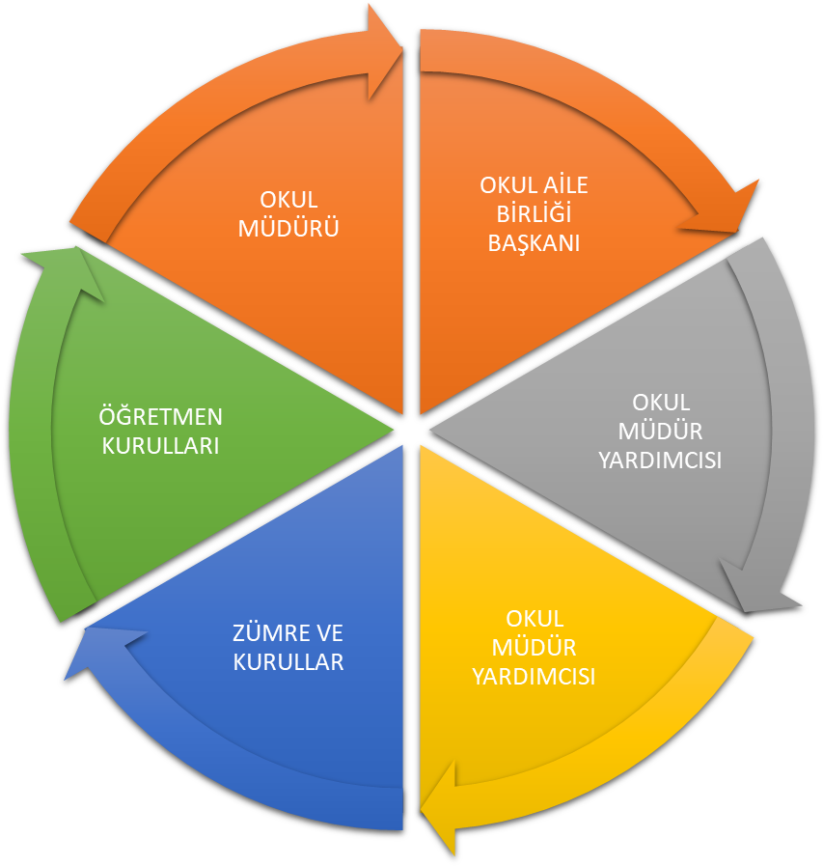

Paydaş anketlerine ilişkin ortaya çıkan temel sonuçlara altta yer verilmiştir* :

Öğrenci Anketi Sonuçları:
Öğrencilere yapılan anket sonucunda, öğrencilerin öğretmenlerle ve okul müdürüyle rahatlıkla konuşabildikleri, okulda kendilerini güvende hissettikleri, okulda alınan kararlarda öğrencilere danışıldığı, öğretmenlerin yeniliğe açık olduğu, derslerin uygun araç ve gereçlerle işlendiği sonuçlarına ulaşılmıştır. Olumsuz olarak okulun binasının ve diğer fiziki mekanlarının yetersiz olması ve okulda kantin olmaması öne çıkmaktadır.

Öğretmen Anketi Sonuçları:
Öğretmenlere yapılan anket sonucunda, okulda alınan kararların çalışanların katılımıyla alındığı, duyuruların kendilerine iletildiği, ayrımcılık yapılmadığı ve adaletli bir yönetim sergilendiği sonuçları ortaya çıkmıştır. Okulun teknik araç ve gereç yönünden yeterli donanıma sahip olmaması ve öğretmenlerin okulda kendilerini geliştirme imkanı bulamaması anket sonucu ortaya çıkan olumsuz kısımlardan olmuştur.

Veli Anketi Sonuçları:
Velilere yapılan anket sonucunda, ihtiyaç duyduklarında okul çalışanlarıyla rahatlıkla görüşebildikleri, okul duyurularını zamanında öğrenebildikleri, okula iletilen istek ve şikayetlerin dikkate alındığı, öğretmenlerin yeniliğe açık olarak derslerin işlenişinde çeşitli yöntemler kullandığı, çocuklarının okulu ve öğretmenlerini sevdiği sonuçları öne çıkmaktadır. Olumsuz olarak okulun binası ve diğer mekanlarının yetersiz olması ve teknik araç gereç yönünden yetersiz olması belirtilmiştir.

GZFT (Güçlü, Zayıf, Fırsat, Tehdit) Analizi
Okulumuzun temel istatistiklerinde verilen okul künyesi, çalışan bilgileri, bina bilgileri, teknolojik kaynak bilgileri ve gelir gider bilgileri ile paydaş anketleri sonucunda ortaya çıkan sorun ve gelişime açık alanlar iç ve dış faktör olarak değerlendirilerek GZFT tablosunda belirtilmiştir. Dolayısıyla olguyu belirten istatistikler ile algıyı ölçen anketlerden çıkan sonuçlar tek bir analizde birleştirilmiştir.
Kurumun güçlü ve zayıf yönleri donanım, malzeme, çalışan, iş yapma becerisi, kurumsal iletişim gibi çok çeşitli alanlarda kendisinden kaynaklı olan güçlülükleri ve zayıflıkları ifade etmektedir ve ayrımda temel olarak okul müdürü/müdürlüğü kapsamından bakılarak iç faktör ve dış faktör ayrımı yapılmıştır.

İçsel Faktörler

Güçlü Yönler
Öğrenciler | Öğrenciler genel olarak öğretmenlerin sözünü dinlemektedir.
Çalışanlar | Çalışanlar işini düzgün bir şekilde yapmaktadır.
Veliler | Okula destek olan veliler vardır.
Bina ve Yerleşke | Binanın ısınması yeterlidir.
Donanım | Donanım yönünden güçlü bir yanı yoktur.
Bütçe | Bütçe durumu yıllara göre değişmektedir.
Yönetim Süreçleri | Okulda olumlu ve çalışanlarla uyumlu bir yönetim vardır.
İletişim Süreçleri | Okul içerisinde iletişim problemi gözlenmemektedir.
vb

Zayıf Yönler
Öğrenciler | Bazı öğrencilerde davranış problemleri görülmektedir.
Çalışanlar | Çok sık öğretmen değişmektedir.
Veliler | Velilerin okulla bağlantısı arttırılmalıdır.
Bina ve Yerleşke | Yerleşke geniştir ancak bina ihtiyacı karşılayamamaktadır.
Donanım | Akıllı tahta olmadığı için çok sayıda bilgisayar ve projeksiyona ihtiyaç vardır.
Bütçe | Bütçe ihtiyaçları karşılamaya yeterli gelmemektedir.
Yönetim Süreçleri | Çok sık yönetici değişmektedir.
İletişim Süreçleri | Zaman zaman iletişim sıkıntıları yaşanmaktadır.
vb

Dışsal Faktörler

Fırsatlar
Politik | Bu açıdan bir fırsat yoktur.
Ekonomik | Bu açıdan bir fırsat yoktur.
Sosyolojik | Bu açıdan bir fırsat yoktur.
Teknolojik | Bu açıdan bir fırsat yoktur.
Mevzuat-Yasal | Bu açıdan bir fırsat yoktur.
Ekolojik | Okul konumu itibariyle ekolojik açıdan avantajlı bir yerdedir.

Tehditler
Politik | Bu açıdan bir tehdit yoktur.
Ekonomik | Çevrede her ailenin gelir düzeyi iyi değildir.
Sosyolojik | Erken yaşta kaçma-kaçırma olayları görülmektedir.
Teknolojik | Teknolojik imkanlar yetersizdir, sık sık enerji kesintisi yaşanmaktadır.
Mevzuat-Yasal | Bu açıdan bir tehdit yoktur.
Ekolojik | Bu açıdan bir tehdit yoktur.

Gelişim ve Sorun Alanları
Gelişim ve sorun alanları analizi ile GZFT analizi sonucunda ortaya çıkan sonuçların planın geleceğe yönelim bölümü ile ilişkilendirilmesi ve buradan hareketle hedef, gösterge ve eylemlerin belirlenmesi sağlanmaktadır.
Gelişim ve sorun alanları ayrımında eğitim ve öğretim faaliyetlerine ilişkin üç temel tema olan Eğitime Erişim, Eğitimde Kalite ve kurumsal Kapasite kullanılmıştır. Eğitime erişim, öğrencinin eğitim faaliyetine erişmesi ve tamamlamasına ilişkin süreçleri; Eğitimde kalite, öğrencinin akademik başarısı, sosyal ve bilişsel gelişimi ve istihdamı da dâhil olmak üzere eğitim ve öğretim sürecinin hayata hazırlama evresini; Kurumsal kapasite ise kurumsal yapı, kurum kültürü, donanım, bina gibi eğitim ve öğretim sürecine destek mahiyetinde olan kapasiteyi belirtmektedir.

Eğitime Erişim | Eğitimde Kalite | Kurumsal Kapasite
Okullaşma Oranı | Akademik Başarı | Kurumsal İletişim
Okula Devam/ Devamsızlık | Sosyal, Kültürel ve Fiziksel Gelişim | Kurumsal Yönetim
Okula Uyum, Oryantasyon | Sınıf Tekrarı | Bina ve Yerleşke
Özel Eğitime İhtiyaç Duyan Bireyler | İstihdam Edilebilirlik ve Yönlendirme | Donanım
Yabancı Öğrenciler | Öğretim Yöntemleri | Temizlik, Hijyen
Hayatboyu Öğrenme | Ders araç gereçleri | İş Güvenliği, Okul Güvenliği
 |  | Taşıma ve servis

Gelişim ve sorun alanlarına ilişkin GZFT analizinden yola çıkılarak saptamalar yapılırken yukarıdaki tabloda yer alan ayrımda belirtilen temel sorun alanlarına dikkat edilmesi gerekmektedir.

Gelişim ve Sorun Alanlarımız
1.TEMA: EĞİTİM VE ÖĞRETİME ERİŞİM
1 | Okula Uyum Sorunları Orta Düzeydedir
2 | Özel Eğitime İhtiyaç Duyan Bireyler Oldukça Fazladır.
3 | Okula Devamsızlık Oranı Fazladır
4 | Okullaşma Oranı Yüksektir

2.TEMA: EĞİTİM VE ÖĞRETİMDE KALİTE
1 | Akademik Başarı Düşüktür
2 | Sosyal, Kültürel Gelişim Düşük, Fiziksel Gelişim Yüksektir
3 | İstihdam Edilebilirlik ve Yönlendirme Açısından İmkanlar Azdır

3.TEMA: KURUMSAL KAPASİTE
1 | Kurumsal İletişim Orta Düzeydedir
2 | Kurumsal Yönetim Çok Sık Değişmektedir
3 | Donanım Açısından Yetersizlik Çoktur

BÖLÜM III: MİSYON, VİZYON VE TEMEL DEĞERLER
Okul Müdürlüğümüzün Misyon, vizyon, temel ilke ve değerlerinin oluşturulması kapsamında öğretmenlerimiz, öğrencilerimiz, velilerimiz, çalışanlarımız ve diğer paydaşlarımızdan alınan görüşler, sonucunda stratejik plan hazırlama ekibi tarafından oluşturulan Misyon, Vizyon, Temel Değerler; Okulumuz üst kurulana sunulmuş ve üst kurul tarafından onaylanmıştır.

MİSYONUMUZ
Tüm paydaşların karar alma süreçlerine katıldığı bir okul ortamında;düşünme,algılama ve problem çözme yeteneği gelişmiş,özgüvenli ve sorumluluk duygusuna sahip,demokratik değerleri ve milli kültürü özümsemiş, farklı kültürleri yorumlayabilen,paylaşıma ve iletişime açık,teknoloji kullanımına yatkın,öğrenmeyi öğrenmiş,mutlu bireyler yetiştirmek için varız.

VİZYONUMUZ
Gücünü sevgiden alan eğitim kurumu

TEMEL DEĞERLERİMİZ
1-Çağdaşlık
2-Bilimsellik
3-Çevreye Duyarlılık
4-İnsana Saygı
5-Güvenilirlik
6-Bireysel farklılıkları gözetmek
7-Sürekli gelişim
8-İşbirliği
9-Atatürk Milliyetçiliği
10-Hizmette kalite
11-Şeffaflık
12-Ekip ruhu
13-Etkin katılım
14-Evrensellik
15-Fırsat eşitliği

BÖLÜM IV: AMAÇ, HEDEF VE EYLEMLER

TEMA I: EĞİTİM VE ÖĞRETİME ERİŞİM
Eğitim ve öğretime erişim okullaşma ve okul terki, devam ve devamsızlık, okula uyum ve oryantasyon, özel eğitime ihtiyaç duyan bireylerin eğitime erişimi, yabancı öğrencilerin eğitime erişimi ve hayat boyu öğrenme kapsamında yürütülen faaliyetlerin ele alındığı temadır.

Stratejik Amaç 1:
Kayıt bölgemizde yer alan çocukların okullaşma oranlarını artıran, öğrencilerin uyum ve devamsızlık sorunlarını gideren etkin bir yönetim yapısı kurulacaktır.

Stratejik Hedef 1.1. Kayıt bölgemizde yer alan çocukların okullaşma oranları artırılacak ve öğrencilerin uyum ve devamsızlık sorunları da giderilecektir.

Performans Göstergeleri
No | PERFORMANS  GÖSTERGESİ | Mevcut |  | HEDEF
No | PERFORMANS  GÖSTERGESİ | 2019 | 2020 |  | 2021 | 2022 | 2023
PG.1.1.a | Kayıt bölgesindeki öğrencilerden okula kayıt yaptıranların oranı(%) | 91 | 92 |  | 93 | 94 | 95
PG.1.1.b | İlkokul birinci sınıf öğrencilerinden en az bir yıl okul öncesi eğitim almış olanların oranı (%)(ilkokul) | 15 | 20 |  | 25 | 30 | 35
PG.1.1.c. | Okula yeni başlayan öğrencilerden oryantasyon eğitimine katılanların oranı (%) | 30 | 40 |  | 50 | 60 | 70
PG.1.1.d. | Bir eğitim ve öğretim döneminde 20 gün ve üzeri devamsızlık yapan öğrenci oranı (%) | 35 | 30 |  | 25 | 20 | 15
PG.1.1.e. | Bir eğitim ve öğretim döneminde 20 gün ve üzeri devamsızlık yapan yabancı öğrenci oranı (%) | 0 | 0 |  | 0 | 0 | 0
PG.1.1.f. | Okulun özel eğitime ihtiyaç duyan bireylerin kullanımına uygunluğu (0-1) | 1 | 1 |  | 1 | 1 | 1
PG.1.1.g. | Hayat boyu öğrenme kapsamında açılan kurslara devam oranı (%) (halk eğitim) | 81 | 82 |  | 83 | 84 | 85
PG.1.1.h. | Hayat boyu öğrenme kapsamında açılan kurslara katılan kişi sayısı (sayı) (halk eğitim) | 105 | 110 |  | 115 | 120 | 125

Eylemler

No | Eylem İfadesi | Eylem Sorumlusu | Eylem Tarihi
1.1.1. | Kayıt bölgesinde yer alan öğrencilerin tespiti çalışması yapılacaktır. | Okul Stratejik Plan Ekibi | 01 Eylül-20 Eylül
1.1.2 | Devamsızlık yapan öğrencilerin tespiti ve erken uyarı sistemi için çalışmalar yapılacaktır. | Müdür Yardımcısı | 01 Eylül-20 Eylül
1.1.3 | Devamsızlık yapan öğrencilerin velileri ile özel aylık toplantı ve görüşmeler yapılacaktır. | Rehberlik Servisi | Her ayın son haftası
1.1.4 | Okulun özel eğitime ihtiyaç duyan bireylerin kullanımının kolaylaştırılması için rampa ve asansör eksiklikleri tamamlanacaktır. | Müdür Yardımcısı | Eylül 2019

TEMA II: EĞİTİM VE ÖĞRETİMDE KALİTENİN ARTIRILMASI
Eğitim ve öğretimde kalitenin artırılması başlığı esas olarak eğitim ve öğretim faaliyetinin hayata hazırlama işlevinde yapılacak çalışmaları kapsamaktadır.
Bu tema altında akademik başarı, sınav kaygıları, sınıfta kalma, ders başarıları ve kazanımları, disiplin sorunları, öğrencilerin bilimsel, sanatsal, kültürel ve sportif faaliyetleri ile istihdam ve meslek edindirmeye yönelik rehberlik ve diğer mesleki faaliyetler yer almaktadır.

Stratejik Amaç 2:
Öğrencilerimizin gelişmiş dünyaya uyum sağlayacak şekilde donanımlı bireyler olabilmesi için eğitim ve öğretimde kalite artırılacaktır.

Stratejik Hedef 2.1. Öğrenme kazanımlarını takip eden ve velileri de sürece dâhil eden bir yönetim anlayışı ile öğrencilerimizin akademik başarıları ve sosyal faaliyetlere etkin katılımı artırılacaktır.

Performans Göstergeleri
No | PERFORMANS  GÖSTERGESİ | Mevcut |  | HEDEF
No | PERFORMANS  GÖSTERGESİ | 2019 | 2020 |  | 2021 | 2022 | 2023
PG.2.1.a | Okul genelinde takdir ve teşekkür alan öğrencilerin oranı % | 21 | 22 |  | 23 | 24 | 25
PG.2.1.b | Sanatsal ve sportif faaliyetlere katılan öğrenci oranı % | 20 | 25 |  | 30 | 35 | 40

Eylemler

No | Eylem İfadesi | Eylem Sorumlusu | Eylem Tarihi
2.1.1. | Öğrencilerin akademik başarısının takibi yapılacaktır. | Sınıf Rehber Öğretmeni | Yıl Boyunca
2.1.2 | Öğrenciler sanatsal ve sportif faaliyetlere yönlendirilecektir. | Sınıf Rehber Öğretmeni | Yıl Boyunca
2.1.3 | Başarı gösteren öğrencilere ödüller verilecektir. | Okul Yönetimi | Yıl Boyunca

Stratejik Hedef 2.2. Etkin bir rehberlik anlayışıyla, öğrencilerimizi ilgi ve becerileriyle orantılı bir şekilde üst öğrenime veya istihdama hazır hale getiren daha kaliteli bir kurum yapısına geçilecektir.

Performans Göstergeleri
No | PERFORMANS  GÖSTERGESİ | Mevcut |  | HEDEF
No | PERFORMANS  GÖSTERGESİ | 2019 | 2020 |  | 2021 | 2022 | 2023
PG.2.2.a | Üst eğitim kurumlarına yerleşen öğrenci oranı % | 60 | 75 |  | 85 | 90 | 95
PG.2.2.b | Tercih danışmanlığından yararlanan öğrenci oranı % | 60 | 75 |  | 85 | 90 | 95

Eylemler

No | Eylem İfadesi | Eylem Sorumlusu | Eylem Tarihi
2.2.1. | Öğrencilerin mesleki eğilimlerini belirleyecek çalışmalar yapılması. | Rehber Öğretmen | Yıl Boyunca
2.2.2 | Öğrencilere tercih danışmanlığı yapılması | Rehber Öğretmen | Tercih Döneminde

TEMA III: KURUMSAL KAPASİTE

Stratejik Amaç 3:
Eğitim ve öğretim faaliyetlerinin daha nitelikli olarak verilebilmesi için okulumuzun kurumsal kapasitesi güçlendirilecektir.

Stratejik Hedef 3.1. Velilerle iletişim güçlendirilecek ve okul donanımsal anlamda daha da güçlendirilecektir.

Performans Göstergeleri
No | PERFORMANS  GÖSTERGESİ | Mevcut |  | HEDEF
No | PERFORMANS  GÖSTERGESİ | 2019 | 2020 |  | 2021 | 2022 | 2023
PG.3.1.a | Veli toplantısına katılan veli oranı % | 55 | 60 |  | 65 | 70 | 75
PG.3.1.b | Okuldaki bilgisayar sayısı | 11 | 13 |  | 15 | 17 | 18
PG.3.1.c. | Okuldaki projeksiyon sayısı | 8 | 10 |  | 12 | 13 | 14

Eylemler

No | Eylem İfadesi | Eylem Sorumlusu | Eylem Tarihi
3.1.1. | Veliler ile iletişimi kuvvetli tutarak toplantılara katılımı arttırmak. | Tüm öğretmenler ve okul idaresi | Yıl Boyunca
3.1.2 | Okuldaki teknik donanımı arttırmak için bağışçılar bulmak. | Okul Yönetimi | Yıl Boyunca

V. BÖLÜM: MALİYETLENDİRME

2019-2023 Stratejik Planı Faaliyet/Proje Maliyetlendirme Tablosu
Kaynak Tablosu | 2019 | 2020 | 2021 | 2022 | 2023 | Toplam
Genel Bütçe | - | - | - | - | - | -
Valilikler ve Belediyelerin Katkısı | - | - | - | - | - | -
Diğer (Okul Aile Birlikleri) | 6000 | 6600 | 7260 | 7990 | 8790 | 36640
TOPLAM | 6000 | 6600 | 7260 | 7990 | 8790 | 36640

AMAÇ HEDEF NO | 2019 | 2020 | 2021 | 2022 | 2023 | Toplam Maliyet
AMAÇ 1
HEDEF 1.1 | 1745,44 | 1920 | 2112,72 | 2323,6 | 2556,36 | 10658,16
AMAÇ 2 | 2181,8 | 2400 | 2640,9 | 2904,5 | 3195,45 | 13322,7
HEDEF 2.1 | 1309,08 | 1440 | 1584,54 | 1742,7 | 1917,27 | 7993,62
HEDEF 2.2 | 872,72 | 960 | 1056,36 | 1161,8 | 1278,18 | 5329,08
AMAÇ 3
HEDEF 3.1 | 872,72 | 960 | 1056,36 | 1161,8 | 1278,18 | 5329,08
TOPLAM | 4800 | 5280 | 5810 | 6390 | 7030 | 29310

VI. BÖLÜM: İZLEME VE DEĞERLENDİRME
Okulumuz Stratejik Planı izleme ve değerlendirme çalışmalarında 5 yıllık Stratejik Planın izlenmesi ve 1 yıllık gelişim planın izlenmesi olarak ikili bir ayrıma gidilecektir.
Stratejik planın izlenmesinde 6 aylık dönemlerde izleme yapılacak denetim birimleri, il ve ilçe millî eğitim müdürlüğü ve Bakanlık denetim ve kontrollerine hazır halde tutulacaktır.
Yıllık planın uygulanmasında yürütme ekipleri ve eylem sorumlularıyla aylık ilerleme toplantıları yapılacaktır. Toplantıda bir önceki ayda yapılanlar ve bir sonraki ayda yapılacaklar görüşülüp karara bağlanacaktır.

EKLER:

ÖRENCİK ZEYBEKLER İLK-ORTAOKULU MÜDÜRLÜĞÜ STRATEJİK PLANI (2019-2023)
“ÖĞRETMEN GÖRÜŞ VE DEĞERLENDİRMELERİ” ANKET FORMU
Örencik Zeybekler İlk-Ortaokulu Okul Müdürlüğü 2019–2023 Stratejik Plan hazırlıkları çerçevesinde, idarenin geleceğinin şekillendirilmesinde paydaşların katkılarının beklendiği bu çalışmada kurumun mevcut durumuna ve gelecekte öngördüklerine yönelik görüş ve değerlendirmeleri büyük önem taşımaktadır. Ankette yer alan sorular, paydaş analizinde yer alması öngörülen konu başlıklarını içerecek şekilde düzenlenmiştir.
Bu anketin gerçekleştirilmesindeki amaç, kurumumuzun stratejik planı hazırlanırken sizlerin görüşleriyle sorunları, iyileştirmeye acık alanları tespit etmek ve çözüme yönelik stratejiler geliştirmektir. Emek ve katkılarınız için şimdiden teşekkür ederim.

Ceylan ÖZTÜRK
Okul Müdürü

Sıra No | MADDELER | KATILMA DERECESİ
Sıra No | MADDELER | Kesinlikle Katılıyorum | Katılıyorum | Kararsızım | Kısmen Katılıyorum | Katılmıyorum
1 | Okulumuzda alınan kararlar, çalışanların katılımıyla alınır.
2 | Kurumdaki tüm duyurular çalışanlara zamanında iletilir.
3 | Her türlü ödüllendirmede adil olma, tarafsızlık ve objektiflik esastır.
4 | Kendimi, okulun değerli bir üyesi olarak görürüm.
5 | Çalıştığım okul bana kendimi geliştirme imkânı tanımaktadır.
6 | Okul, teknik araç ve gereç yönünden yeterli donanıma sahiptir.
7 | Okulda çalışanlara yönelik sosyal ve kültürel faaliyetler düzenlenir.
8 | Okulda öğretmenler arasında ayrım yapılmamaktadır.
9 | Okulumuzda yerelde ve toplum üzerinde olumlu etki bırakacak çalışmalar yapmaktadır.
10 | Yöneticilerimiz, yaratıcı ve yenilikçi düşüncelerin üretilmesini teşvik etmektedir.
11 | Yöneticiler, okulun vizyonunu, stratejilerini, iyileştirmeye açık alanlarını vs. çalışanlarla paylaşır.
12 | Okulumuzda sadece öğretmenlerin kullanımına tahsis edilmiş yerler yeterlidir.
13 | Alanıma ilişkin yenilik ve gelişmeleri takip eder ve kendimi güncellerim.

14 | Okulumuzun Olumlu (başarılı) ve Olumsuz (başarısız) Yönlerine İlişkin Görüşleriniz.
 |  | Olumlu (Başarılı) yönlerimiz | Olumsuz (başarısız) yönlerimiz
 | 1
 | 2
 | 3
 | 4
 | 5

ÖRENCİK ZEYBEKLER İLK-ORTAOKULU MÜDÜRLÜĞÜ STRATEJİK PLANI (2019-2023)
“ÖĞRENCİ GÖRÜŞ VE DEĞERLENDİRMELERİ” ANKET FORMU
Örencik Zeybekler İlk-Ortaokulu Okul Müdürlüğü 2019–2023 Stratejik Plan hazırlıkları çerçevesinde, idarenin geleceğinin şekillendirilmesinde paydaşların katkılarının beklendiği bu çalışmada kurumun mevcut durumuna ve gelecekte öngördüklerine yönelik görüş ve değerlendirmeleri büyük önem taşımaktadır. Ankette yer alan sorular, paydaş analizinde yer alması öngörülen konu başlıklarını içerecek şekilde düzenlenmiştir.
Bu anketin gerçekleştirilmesindeki amaç, kurumumuzun stratejik planı hazırlanırken sizlerin görüşleriyle sorunları, iyileştirmeye acık alanları tespit etmek ve çözüme yönelik stratejiler geliştirmektir. Emek ve katkılarınız için şimdiden teşekkür ederim.

Ceylan ÖZTÜRK
Okul Müdürü

Sıra No | MADDELER | KATILMA DERECESİ
Sıra No | MADDELER | Kesinlikle Katılıyorum | Katılıyorum | Kararsızım | Kısmen Katılıyorum | Katılmıyorum
1 | Öğretmenlerimle ihtiyaç duyduğumda rahatlıkla görüşebilirim.
2 | Okul müdürü ile ihtiyaç duyduğumda rahatlıkla konuşabiliyorum.
3 | Okulun rehberlik servisinden yeterince yararlanabiliyorum.
4 | Okula ilettiğimiz öneri ve isteklerimiz dikkate alınır.
5 | Okulda kendimi güvende hissediyorum.
6 | Okulda öğrencilerle ilgili alınan kararlarda bizlerin görüşleri alınır.
7 | Öğretmenler yeniliğe açık olarak derslerin işlenişinde çeşitli yöntemler kullanmaktadır.
8 | Derslerde konuya göre uygun araç gereçler kullanılmaktadır.
9 | Teneffüslerde ihtiyaçlarımı giderebiliyorum.
10 | Okulun içi ve dışı temizdir.
11 | Okulun binası ve diğer fiziki mekânlar yeterlidir.
12 | Okul kantininde satılan malzemeler sağlıklı ve güvenlidir.
13 | Okulumuzda yeterli miktarda sanatsal ve kültürel faaliyetler düzenlenmektedir.

14 | Okulumuzun Olumlu (başarılı) ve Olumsuz (başarısız) Yönlerine İlişkin Görüşleriniz.
 |  | Olumlu (Başarılı) yönlerimiz | Olumsuz (başarısız) yönlerimiz
 | 1
 | 2
 | 3
 | 4
 | 5

ÖRENCİK ZEYBEKLER İLK-ORTAOKULU MÜDÜRLÜĞÜ STRATEJİK PLANI (2019-2023)
“VELİ GÖRÜŞ VE DEĞERLENDİRMELERİ” ANKET FORMU
Örencik Zeybekler İlk-Ortaokulu Okul Müdürlüğü 2019–2023 Stratejik Plan hazırlıkları çerçevesinde, idarenin geleceğinin şekillendirilmesinde paydaşların katkılarının beklendiği bu çalışmada kurumun mevcut durumuna ve gelecekte öngördüklerine yönelik görüş ve değerlendirmeleri büyük önem taşımaktadır. Ankette yer alan sorular, paydaş analizinde yer alması öngörülen konu başlıklarını içerecek şekilde düzenlenmiştir.
Bu anketin gerçekleştirilmesindeki amaç, kurumumuzun stratejik planı hazırlanırken sizlerin görüşleriyle sorunları, iyileştirmeye acık alanları tespit etmek ve çözüme yönelik stratejiler geliştirmektir. Emek ve katkılarınız için şimdiden teşekkür ederim.

Ceylan ÖZTÜRK
Okul Müdürü

Sıra No | MADDELER | KATILMA DERECESİ
Sıra No | MADDELER | Kesinlikle Katılıyorum | Katılıyorum | Kararsızım | Kısmen Katılıyorum | Katılmıyorum
1 | İhtiyaç duyduğumda okul çalışanlarıyla rahatlıkla görüşebiliyorum.
2 | Bizi ilgilendiren okul duyurularını zamanında öğreniyorum.
3 | Öğrencimle ilgili konularda okulda rehberlik hizmeti alabiliyorum.
4 | Okula ilettiğim istek ve şikâyetlerim dikkate alınıyor.
5 | Öğretmenler yeniliğe açık olarak derslerin işlenişinde çeşitli yöntemler kullanmaktadır.
6 | Okulda yabancı kişilere karşı güvenlik önlemleri alınmaktadır.
7 | Okulda bizleri ilgilendiren kararlarda görüşlerimiz dikkate alınır.
8 | E-Okul Veli Bilgilendirme Sistemi ile okulun internet sayfasını düzenli olarak takip ediyorum.
9 | Çocuğumun okulunu sevdiğini ve öğretmenleriyle iyi anlaştığını düşünüyorum.
10 | Okul, teknik araç ve gereç yönünden yeterli donanıma sahiptir.
11 | Okul her zaman temiz ve bakımlıdır.
12 | Okulun binası ve diğer fiziki mekânlar yeterlidir.
13 | Okulumuzda yeterli miktarda sanatsal ve kültürel faaliyetler düzenlenmektedir.

14 | Okulumuzun Olumlu (başarılı) ve Olumsuz (başarısız) Yönlerine İlişkin Görüşleriniz.
 |  | Olumlu (Başarılı) yönlerimiz | Olumsuz (başarısız) yönlerimiz
 | 1
 | 2
 | 3
 | 4
 | 5

